V4+

Nouvelle référence des colonnes de mesure 2D

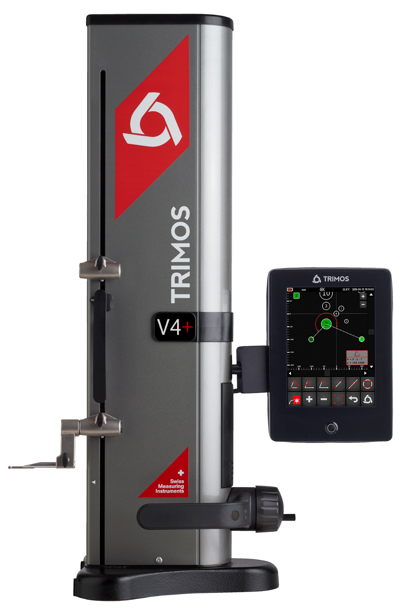

1.
PRÉSENTATION

Le nouveau V4+ redéfinit la colonne de mesure en combinant de manière transparente l'excellence mécanique du V4 avec l'interface avancée et les capacités innovantes des instruments haut de gamme. Cette conception offre des performances exceptionnelles, ce qui en fait une alternative efficace et rentable aux colonnes de mesure 2D traditionnelles, tout en garantissant une expérience utilisateur inégalées.
Conçu avec la précision suisse, le V4+ offre une stabilité mécanique robuste et intègre un système de coussin d'air pour un déplacement sans effort sur la table de mesure. Ses capacités avancées incluent les fonctions de mesure essentielles telles que les distances, les diamètres et les entraxes, garantissant polyvalence et facilité d'utilisation pour les tâches simples et complexes.

Conception mécanique robuste
Prend en charge les palpeurs longs et lourds jusqu'à 400 mm avec une répétabilité exceptionnelle.
Retour d'information graphique dynamique
Affichage en temps réel de la progression des mesures et des résultats, garantissant clarté et précision à chaque étape.
Navigation tactile intelligente
Les structures de menu intuitives et les commandes tactiles réactives rendent l'utilisation simple et efficace, réduisant ainsi le temps de formation.
Mesure intégrée de 2 coordonnées
Visualisation intuitive des pièces en 2D, avec affichage instantané des résultats de mesure.
Programmes de mesure intégrés
Les programmes personnalisables simplifient les mesures complexes, ce qui permet de gagner du temps et de minimiser les erreurs.
Connectivité complète des données
Options USB, RS232 et sans fil pour faciliter l'exportation, l'intégration et l'analyse des données entre les systèmes.

Ces caractéristiques sont conçues pour offrir une expérience de mesure inégalée et rationaliser les opérations. Ceci fait du V4+ un choix de premier ordre pour les professionnels à la recherche d'innovation et d'efficacité.
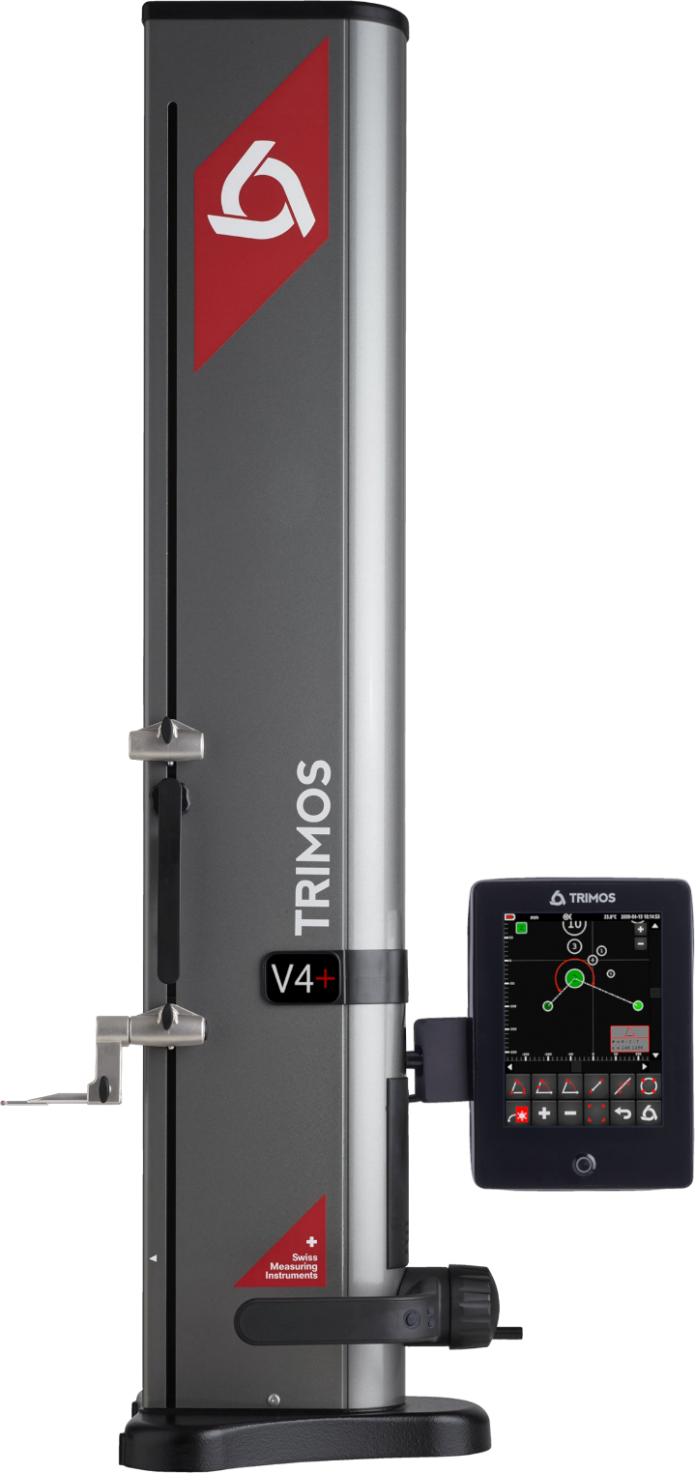

2.
CARACTÉRISTIQUES PRINCIPALES

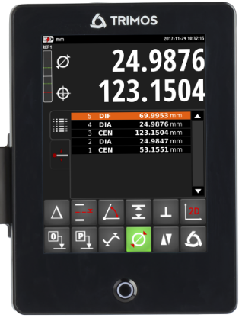 | 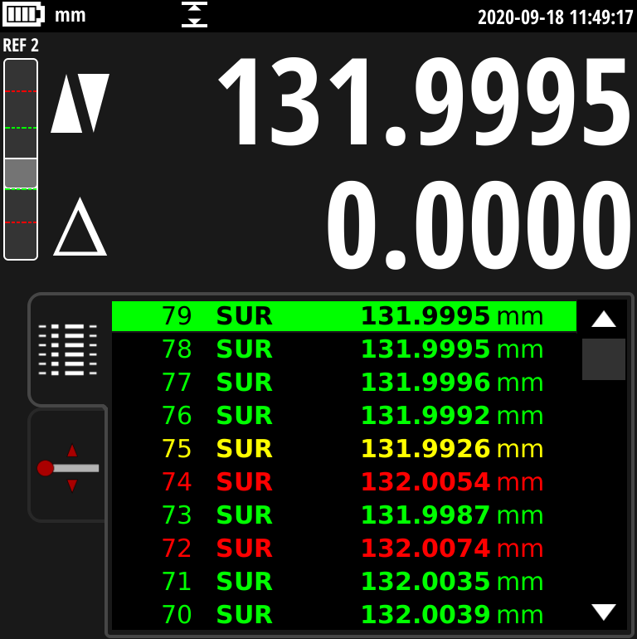 | 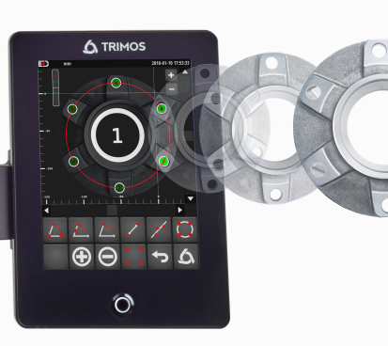
Interface intuitif  Grand écran tactile de 8 pouces clair, avec un contraste élevé garantissant une excellente lisibilité et une grande facilité d'utilisation dans les ateliers. | Tolérances bien visibles  Indications par code couleur du respect des tolérances, permettant une prise de décision rapide et précise. | Capacités de mesure en 2D  Mesures à 2 coordonnées avec visualisation graphique des distances, des angles et des cercles de régression directement sur l'écran.
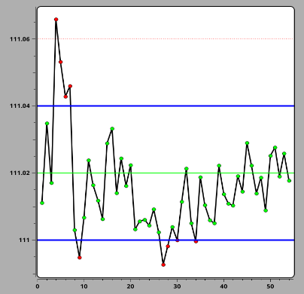 |   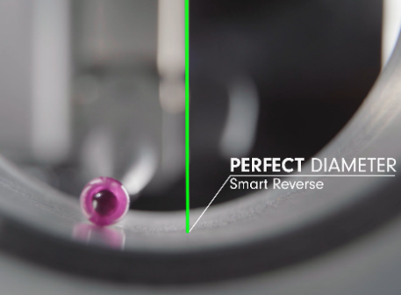 | 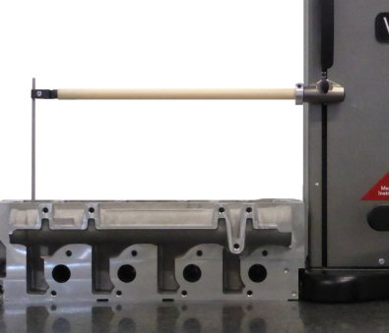
Analyse statistique  Le logiciel SPC intégré fournit un retour statistique immédiat pour le contrôle de la qualité. | SMART REVERSE  Mesure du diamètre avec signaux sonores et visuels pour une détection efficace du point de rebroussement. | Conception robuste  Prend en charge les palpeurs longs et lourds jusqu'à 400 mm avec une répétabilité exceptionnelle.
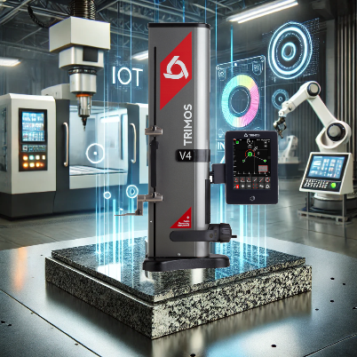 | 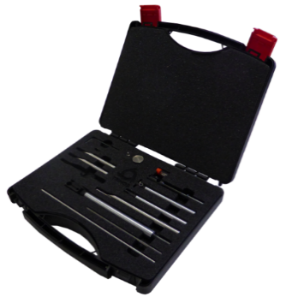 | 
Compatible avec industrie 4.0  Conçu pour une intégration transparente dans les environnements industriels modernes. | Large gamme d'accessoires  La gamme d'accessoires disponibles couvre toutes les applications imaginables. | Garantie standard de 2 ans  Prolongeable jusqu'à deux ans supplémentaires = 4 ans !

3.
DONNÉES TECHNIQUES

V4+ | 400 | 700
Etendue de mesure mm | 407 (16) | 711 (28)
Etendue de mesure avec extension mm | 719 (28) | 1023 (40)
Erreurs max. tolérées, B_{MPE} µm | 2,5 + L(mm)/250
Répétabilité, R_{MPE} (2s) µm | 2 (Ø : 3)
Erreur de perpendicularité frontale, S_{MPE} µm | 9 | 13
Résolution maximale mm | 0.001 (0.00005)
Force de mesure N | 0.75 ÷ 1.5
Autonomie de la batterie h | 20
Interfaces | USB / RS232 / Sans fil
Coussin d'air | Oui
Poids kg | 21 | 24
Les valeurs ci-dessus ont été déterminées conformément à la norme ISO 13225 en utilisant la touche TA-MI-101.
R_{MPE} est défini comme 2 fois l'écart-type (2s) sur une série de 20 mesures de hauteur.
4.
MODÈLES ET RÉFÉRENCES

V4+
Etendue de mesure 400 mm | V4+400
Etendue de mesure 700 mm | V4+700

5.
LIVRAISON

V4+
Instrument conforme aux spécifications | Touche avec bille en rubis Ø4 mm
Chargeur | Jauge 25 mm
Certificat d'étalonnage | Mode d’emploi


TRIMOS S.A.
Av. de Longemalle 5
CH-1020 Renens
T. +41 21 633 01 01
info@trimos.ch
www.trimos.com 750 02 0092 01 - Version 1.1/2025-04 – Sous réserve de Modifications

